

**ALI 10,8 G**

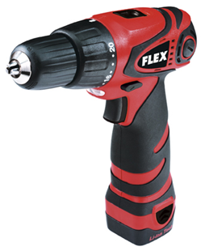

|  |  |  |  |  |  |  |  |  |  |  |  |  |  |  |  |  |  |  |  |  |  |  |  |  |  |  |  |  |
| --- | --- | --- | --- | --- | --- | --- | --- | --- | --- | --- | --- | --- | --- | --- | --- | --- | --- | --- | --- | --- | --- | --- | --- | --- | --- | --- | --- | --- |
| |  | | --- | | Technische attributen | | Accuspanning | 10,8 V | | Accu-capaciteit | 1,3 Ah | | Max. draaimoment (boorstand) | 38 Nm | | Koppelinstellingen | 20+1 | | Onbelast toerental 1ste snelheid | 0-345 /min | | Onbelast toerental 2de snelheid | 0-1240 /min | | Boorkop-spanwijdte | 0,8-10 mm | | Gewicht met accu | 1,1 kg |  |  | | --- | | Basisuitrusting | | 2 akku-pack | 336.319 (2x) | | 1 snellader | 336.327 | | 1 ledlamp | 336.335 | | bit set |  | | 1 transportkoffer | 1 stuk | |
| Boorschroefmachine met 2 snelheden met Lithium-Ion technologie   * 20 trapsgewijze draaimomentinstellingen en 1 boorstand * Snelspanboorkop met asvergrendeling * Verwisselbare LI-Ionen accu 1,3 Ah * Geen geheugeneffect * Geïntegreerd ledlicht * Universele 1-uur-snellader * Kleine machine met een sterk vermogen * Anti-slip gummi greep voor trillingsarm en comfortabel werken * Uiterst geschikt voor het boren in hout, kunststof en metaal. Voor kleine tot midden schroeftoepassingen, ook in kleine ruimtes. | |